# 采用跟踪算法的人体轮廓提取测试报告

## Changelog

|  |  |  |  |
| --- | --- | --- | --- |
| 版本号 | 变更人 | 变更说明 | 变更时间 |
| V1.0 | 张琛 | 初稿 | 2015/06/23 |

目录

采用跟踪算法的人体轮廓提取测试报告 1

Changelog 1

一、 算法流程描述 1

二、 测试结果 2

2.1. 单人、站立 2

2.2. 存在遮挡 3

2.3. 快速移动 3

2.4. 站姿 -> 坐姿 4

2.5. 坐姿，沙发靠在墙上 4

2.6. 两人靠近再分开 5

2.7. 人与座椅接触再分开 5

2.8. 人体贴近大墙面背景 6

三、 结果分析 6

## 算法流程描述



A. 去除墙面背景(面积阈值) & 高度过高背景(物理高度阈值)

伪码如下：

|  |
| --- |
| 墙面面积阈值=0.3*w*h；  物理高度阈值=2500mm；  If 存在墙面  粗背景=(dmat>墙面深度);  Else  粗背景=(heightMap>2500);  背景=区域增长(粗背景); |

B. Bbox 判定检测人体 [1]

作为初始化检测步骤，bbox的判定可以定性描述为检测“沿Y轴较为狭长、扁平区域”。算法详述见之前测试报告。

C. 深度不动点跟踪

我们认为，一旦视野中检测到人体，就需要对其进行持续跟踪，即便人体处于相对静止状态。

输入：， noMoveThresh(=55mm)

输出：

1. 上深度变化很小(<noMoveThresh)的点集{S}作为种子点；

2. {S}增长出的前景蒙板集合{M}；

D. 前景蒙板分割

当人体与某背景物体接触（e.g., 手持某物体，身体靠近书架，手臂搭在另一人身上， etc.），区域增长算法会将二者增长为一个整体；而**当二者在俯视图视角（top-down-view）轮廓分离时**，应重新将他们识别成两个或多个前景蒙板。

## 测试结果



### 单人、站立

数据：kine-qvga-1-300.oni

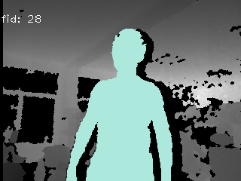 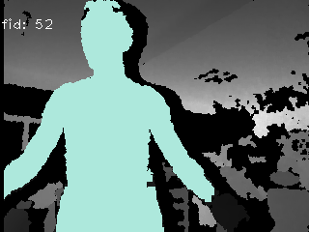 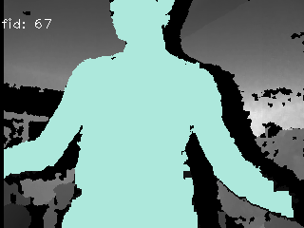 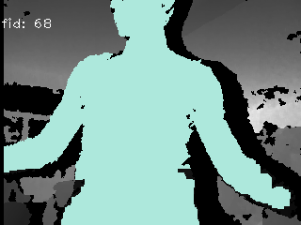 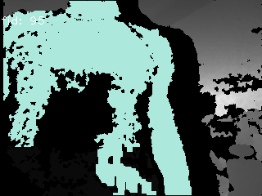 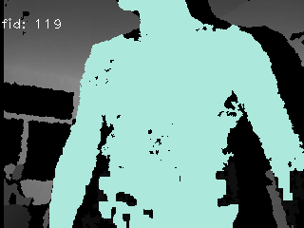 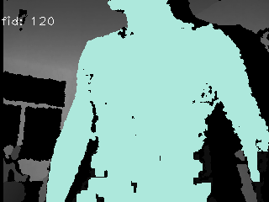 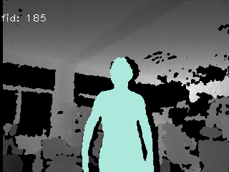 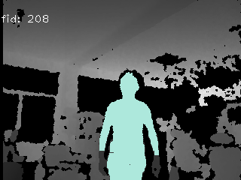 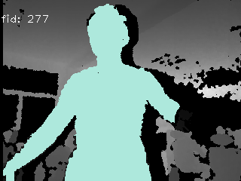

### 存在遮挡

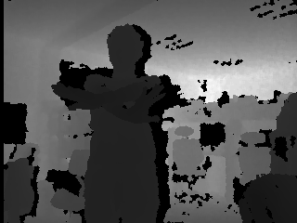 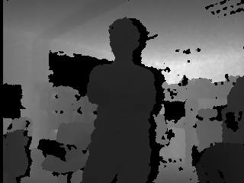 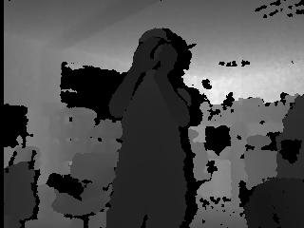 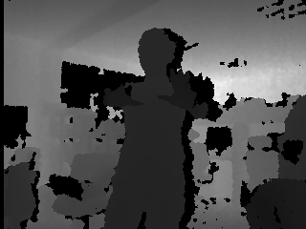

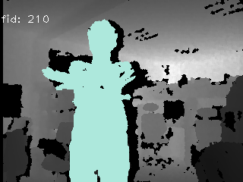 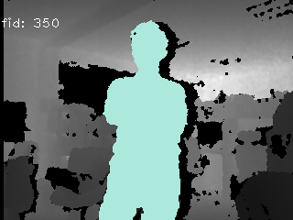 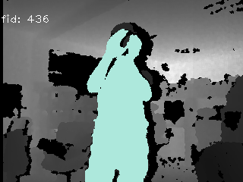 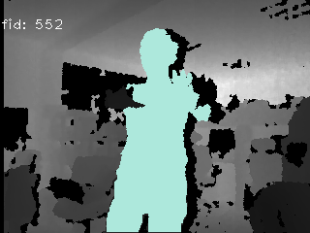

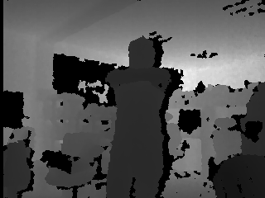 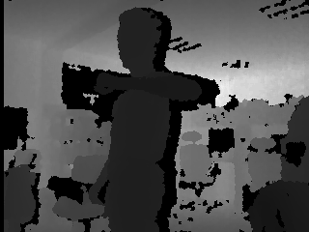

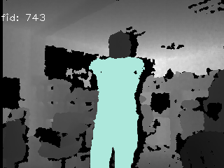 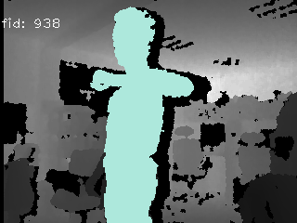

### 快速移动

数据：在线采集

深度图也会因快速移动出现motion-blur现象

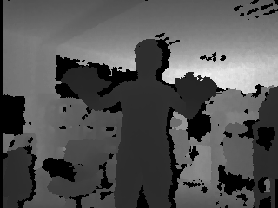 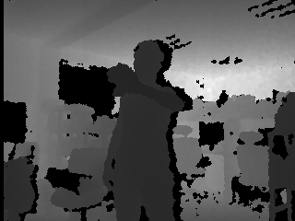 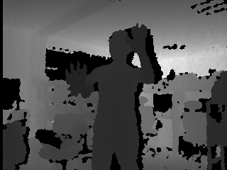

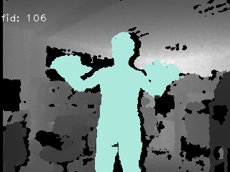 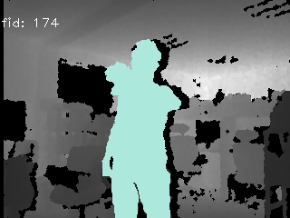 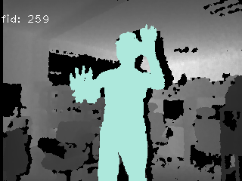

### 站姿 -> 坐姿

数据：在线采集

393帧之后，坐姿前景一直丢失。

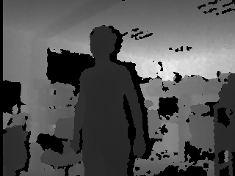 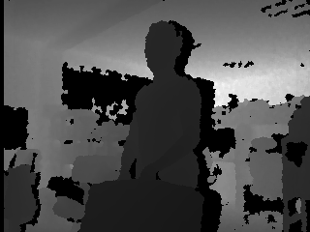 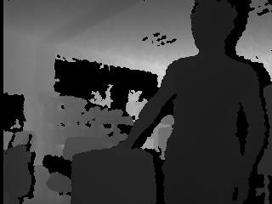 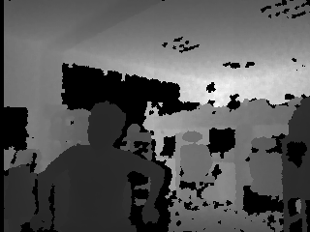

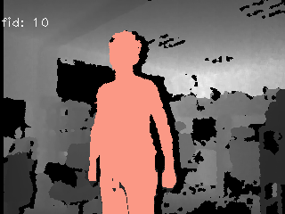 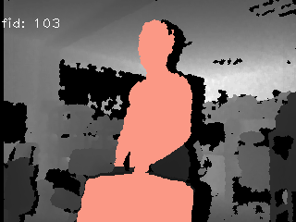 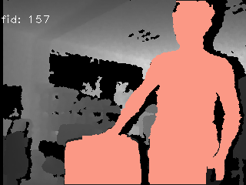 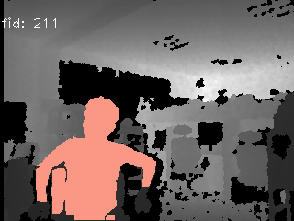

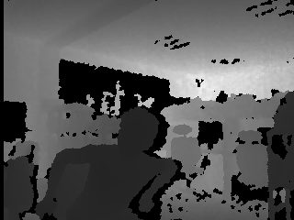 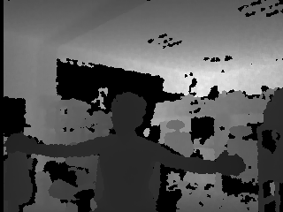 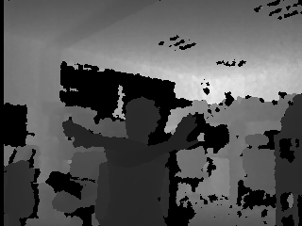 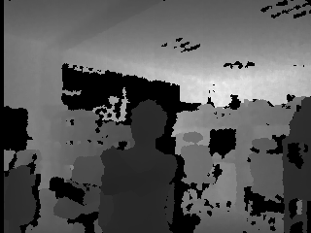

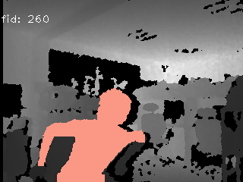 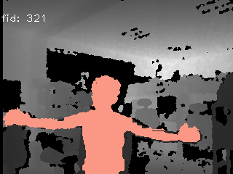 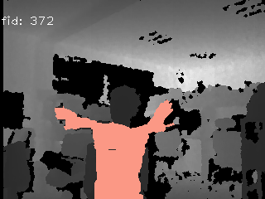 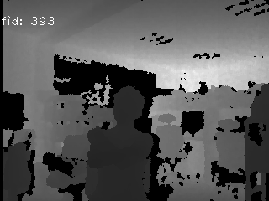

### 坐姿，沙发靠在墙上

数据：sgf-zc-sit-no-front-desk-wall.oni

a) 左侧动态的人进入场景、坐下之后，由于跟踪算法，整个沙发增长为一个前景；

b) 210帧之后，前景丢失，无法找回

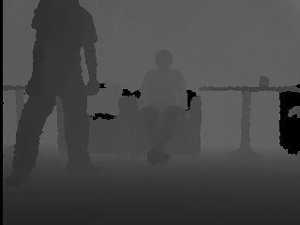 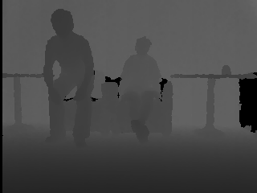 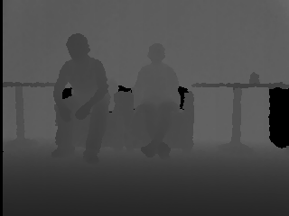 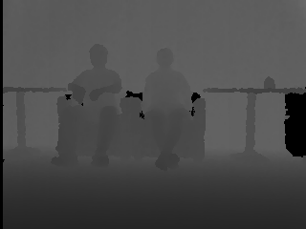

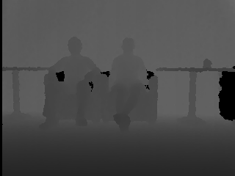 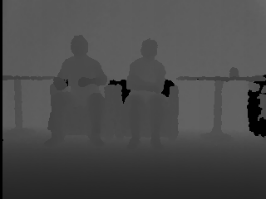

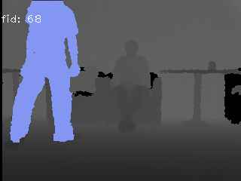 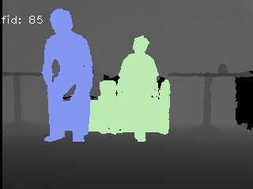 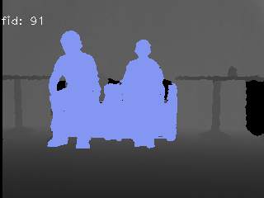 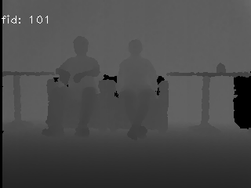

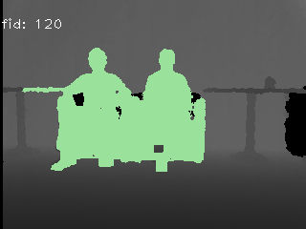 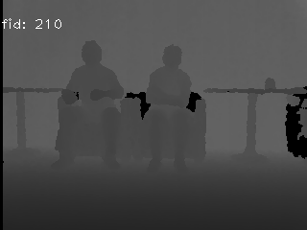

### 两人靠近再分开

数据sgf-lyh-stand-move-part.oni

第171帧两人手部接触，导致两人前景增长为一个，之后仍然可以正确分离。

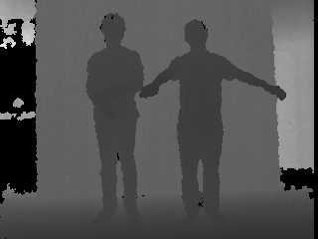 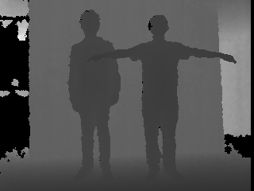 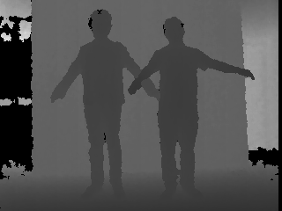 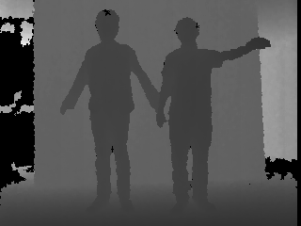

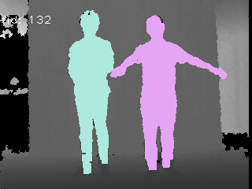 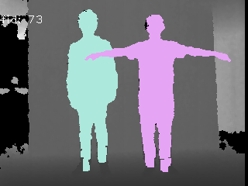 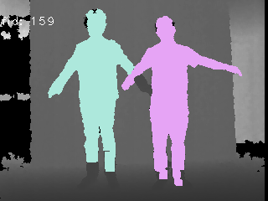 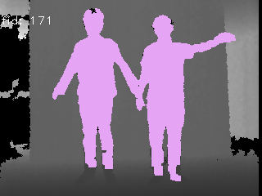

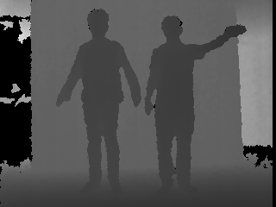 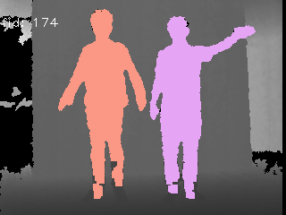

### 人与座椅接触再分开

数据：在线采集

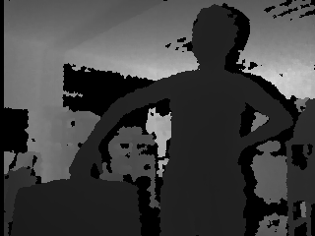 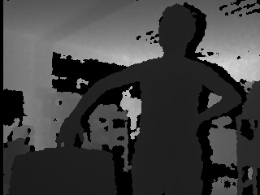 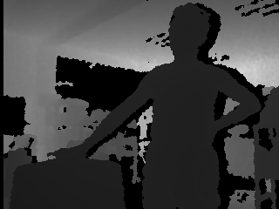 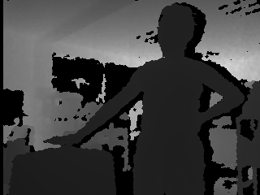

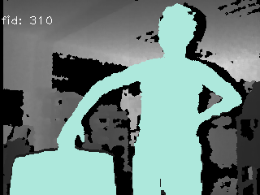 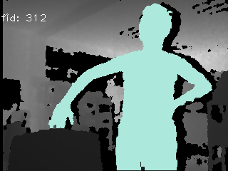 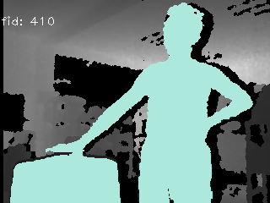 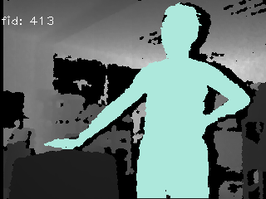

### 人体贴近大墙面背景

与测试5类似，由于身体（测试5为沙发）与墙面接近，步骤A中进行区域增长获取背景蒙板时，身体被增长为背景，导致前景检测失败。

## 结果分析

1. 目前算法必需在某时刻检测到站姿作为起始帧；

2. 由站姿到坐姿变化时，算法可以较准确地跟踪到前景人体；

3. 人体与背景物（座椅etc.）接触再分开的过程中，借助步骤D重新校正，前景检测结果正确；

4. 坐姿过程中，如果因为靠近背景墙面，导致前景物被识别为背景，进而人体识别失败时，若不起立重新进行初始化，目前算法难以恢复正确的前景检测结果。

1. 算法详述及其运行结果见《使用正视图+俯视图联合判定人体轮廓测试报告》